Nhằm giáo dục học sinh hướng về cội nguồn của dân tộc, từ đó thể hiện lòng tự hào và biết ơn công lao của các vua Hùng trong quá trình dựng nước và giữ nước, giáo dục ý nghĩa ngày giỗ Quốc tổ Hùng Vương là một trong những ngày Quốc lễ của cả dân tộc.
Trường Mầm non Tân Thông Hội 2 tổ chức sinh hoạt kỷ niệm Lễ hội Giỗ Quốc Tổ Hùng Vương (mùng 10 tháng 3 âm lịch)
Các tiết mục văn nghệ chào mừng
​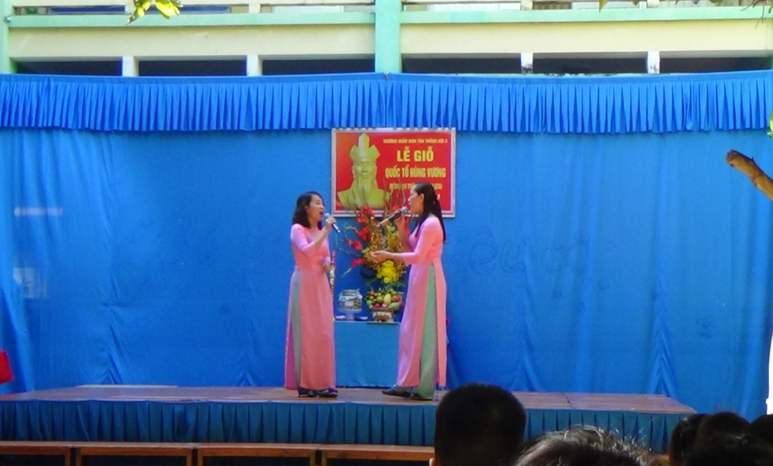
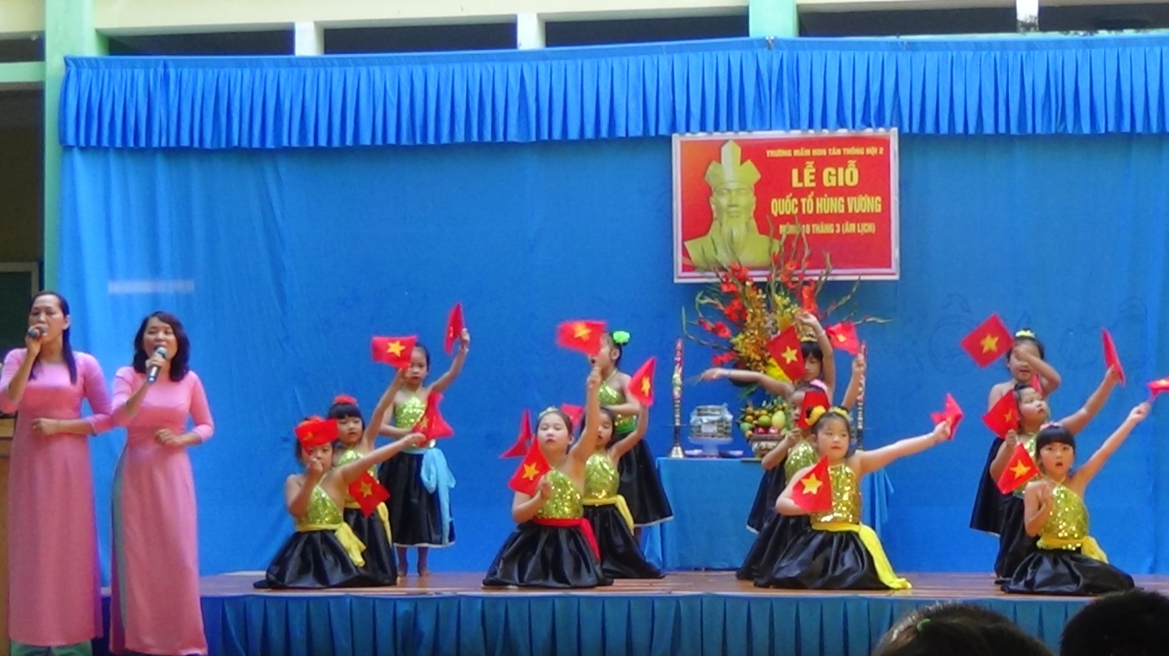
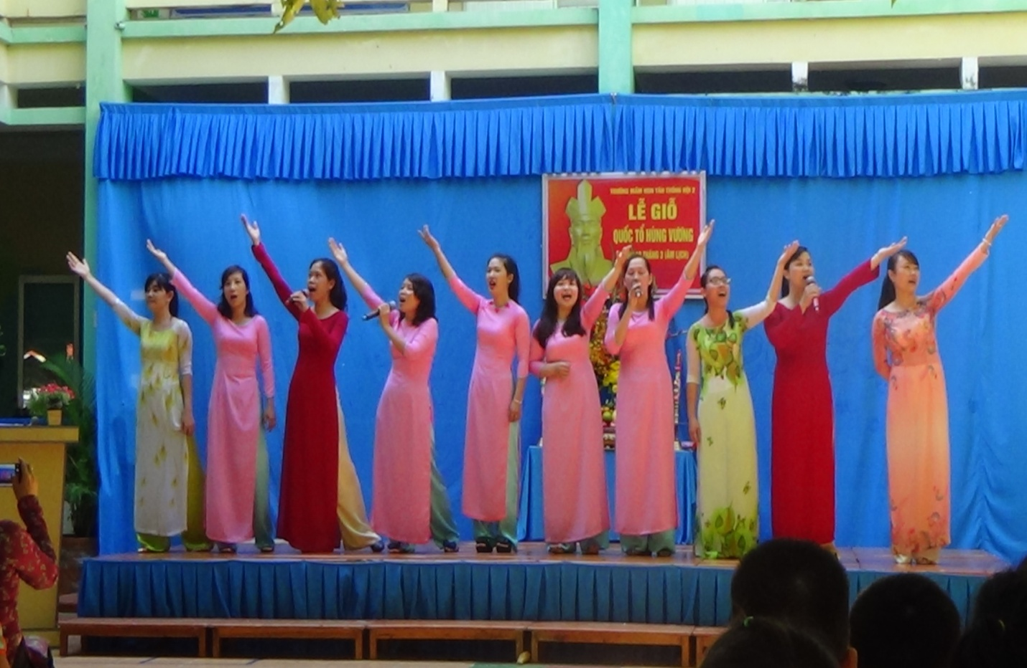
Đại biểu tham dự
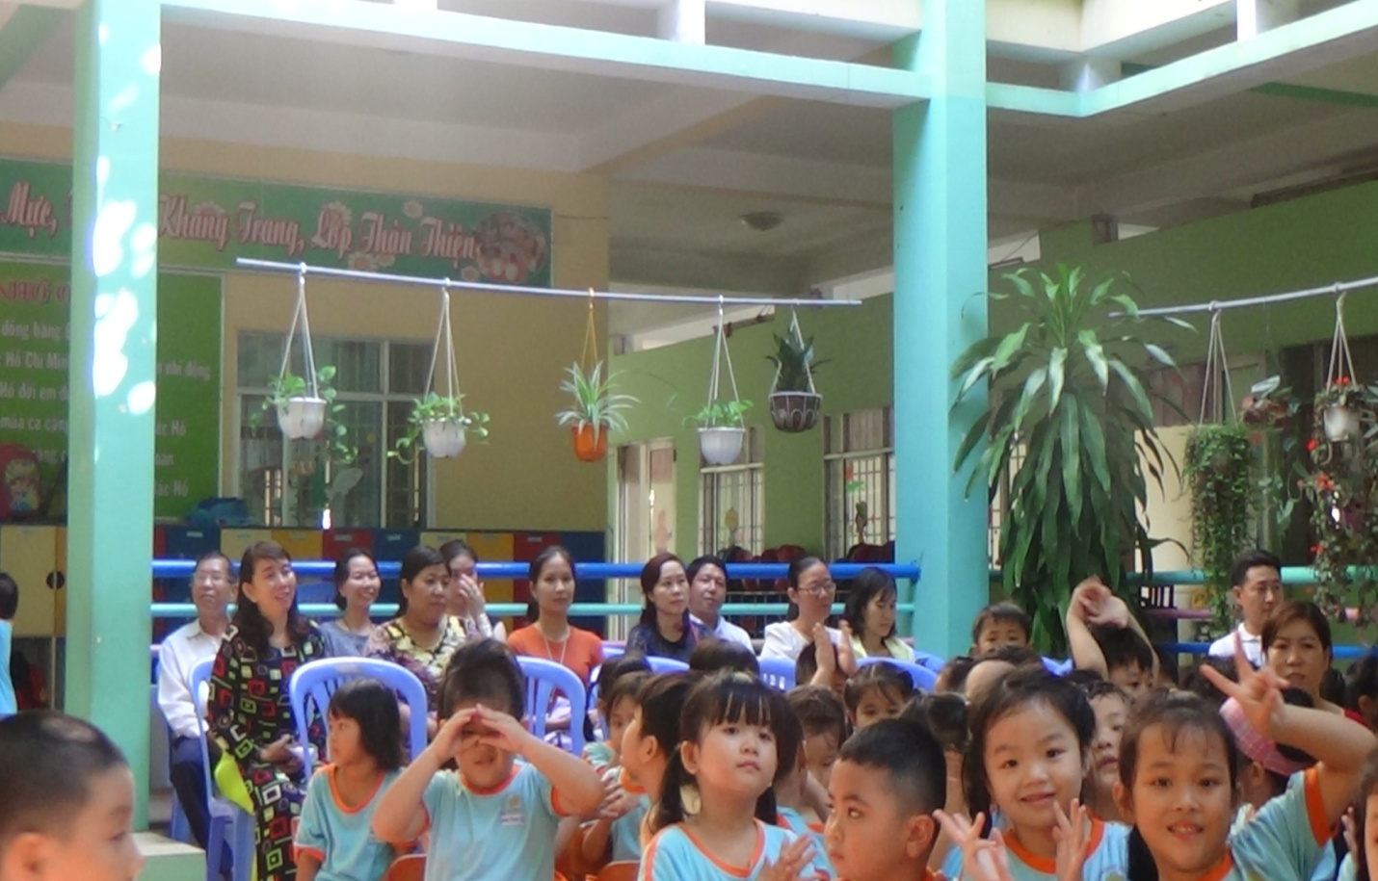

Phát biểu ôn lại truyền thống dựng nước và giữ nước thời đại Hùng Vương

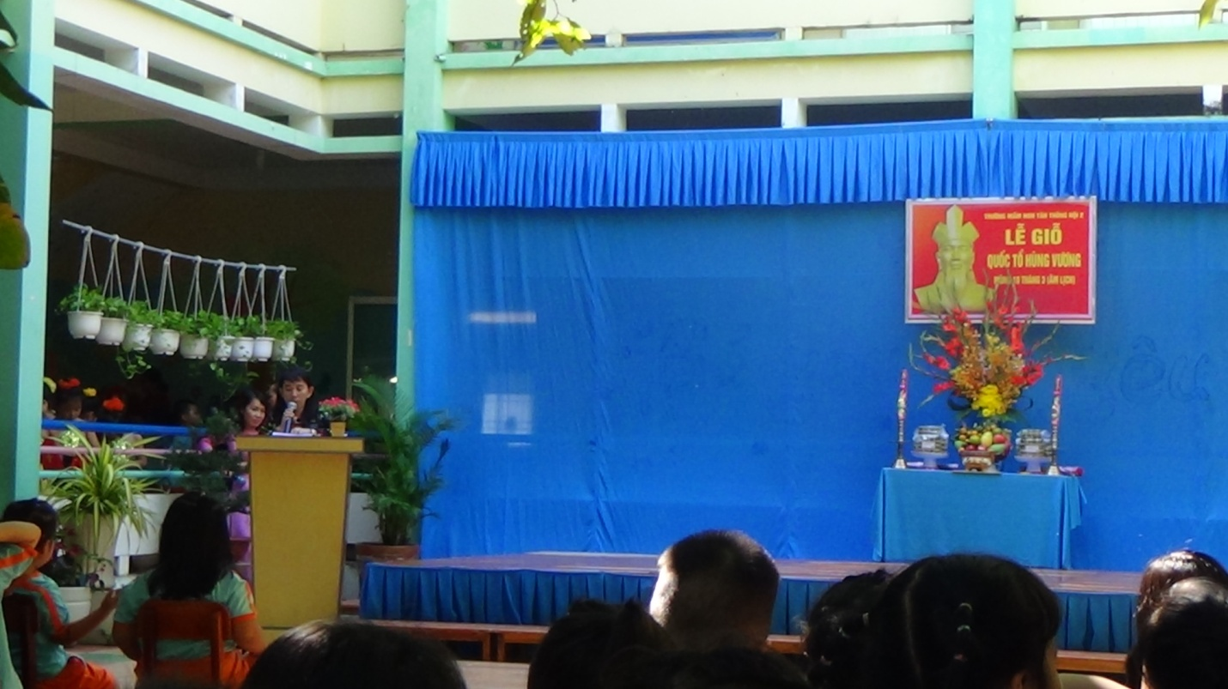
Hoạt cảnh tái hiện thời đại Hùng Vương
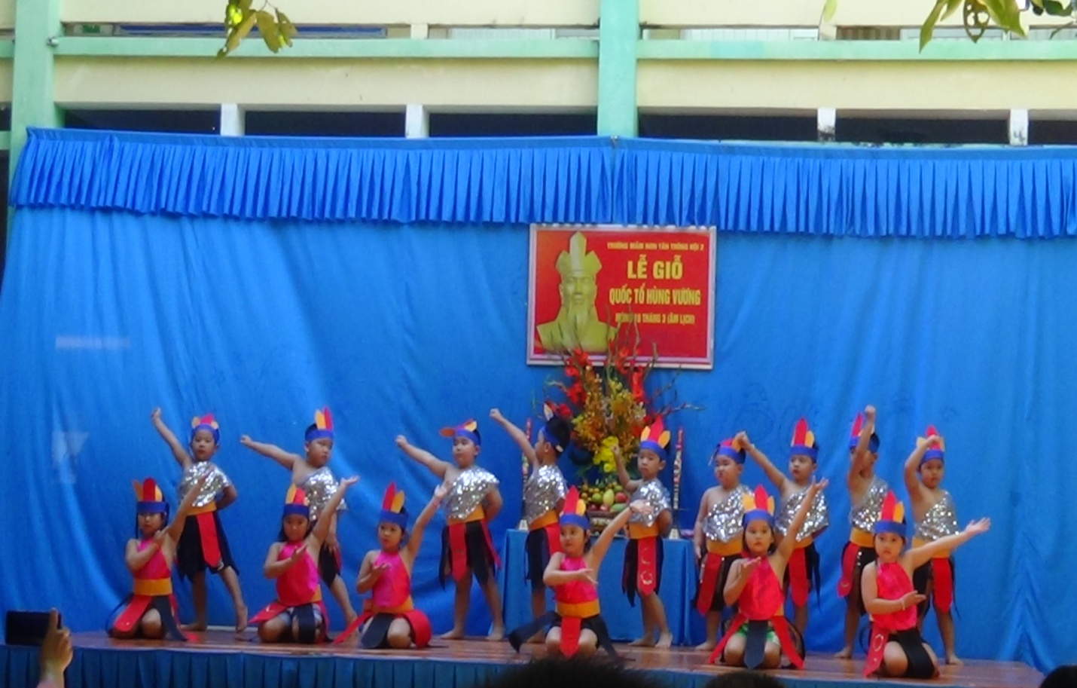
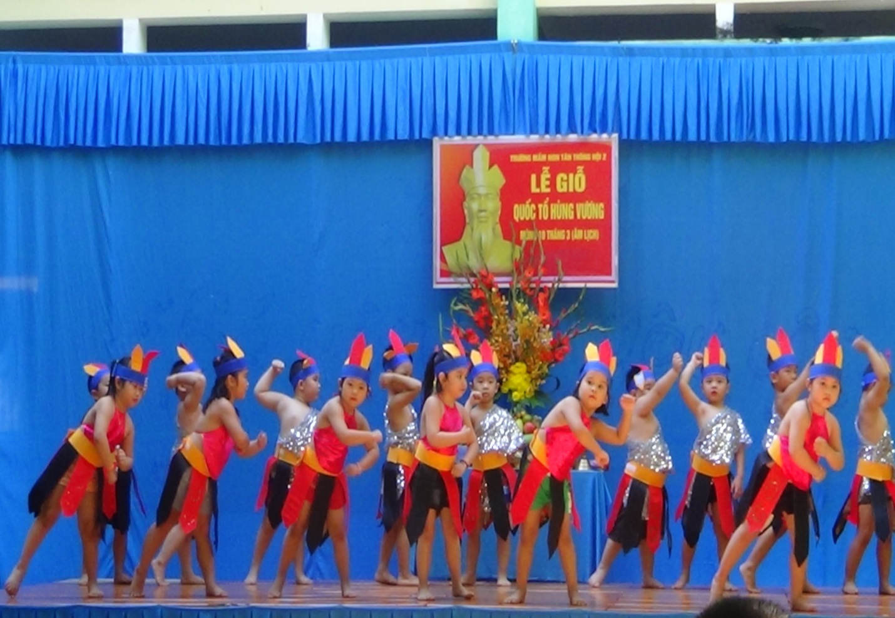
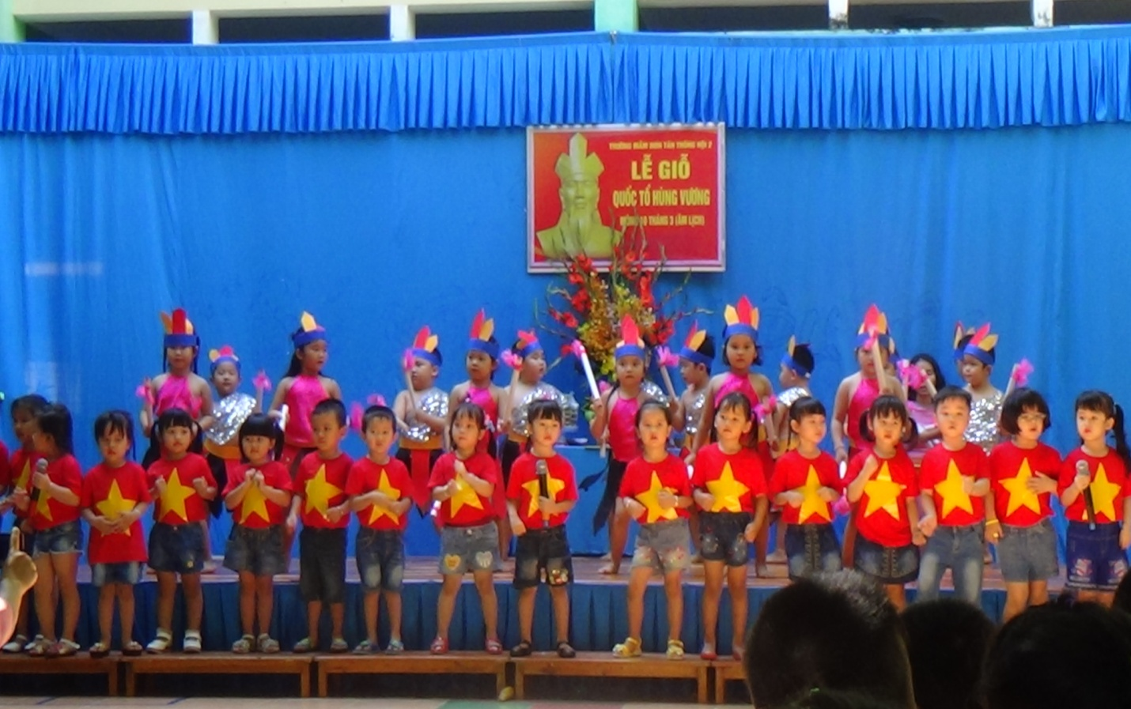
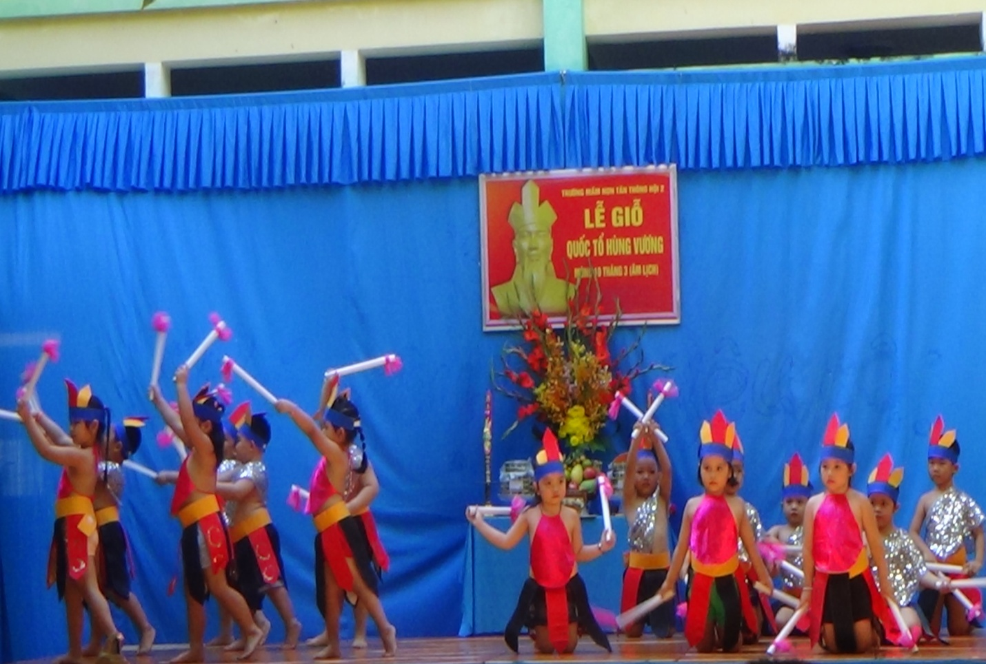
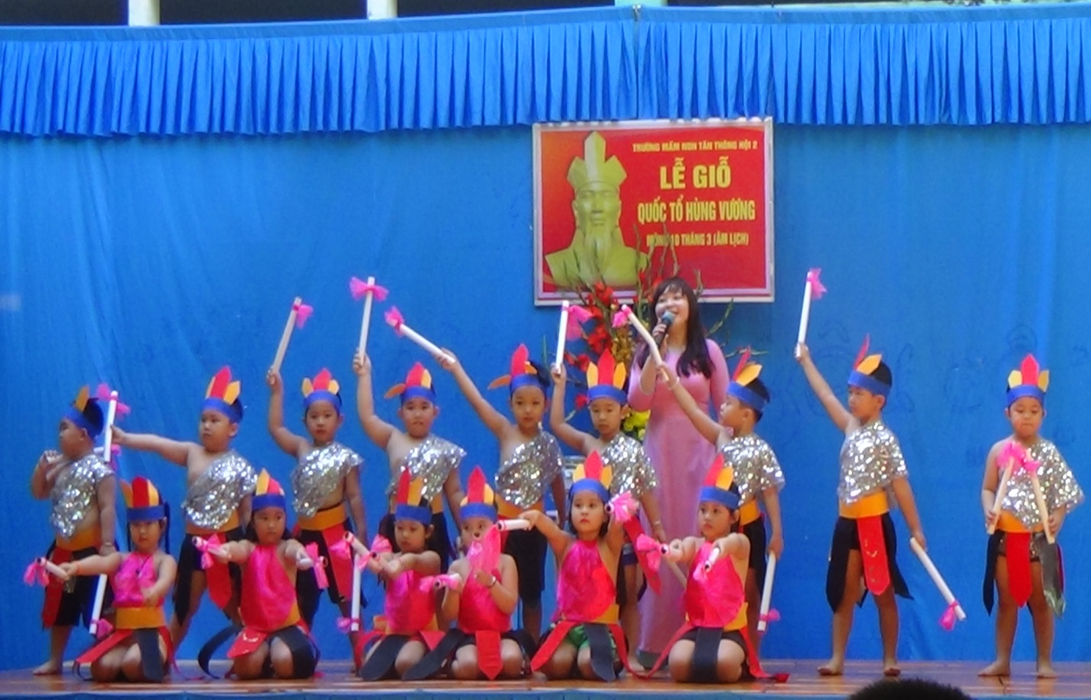

Đại biểu khách mời, Cán bộ, giáo viên, nhân viên, học sinh dâng hương
